
2024年 8月29日
株式会社ホビージャパン
ホビージャパンMOOK
ホビージャパンアーカイブ
ガンダムビルドメタバース編
2024年8月29日（木）発売
株式会社ホビージャパン（本社：東京都渋谷区、代表取締役社長：松下大介）は、ガンプラを特集した模型ムック「ホビージャパンアーカイブ ガンダムビルドメタバース編」を2024年8月29日(木)より全国書店にて発売いたします。

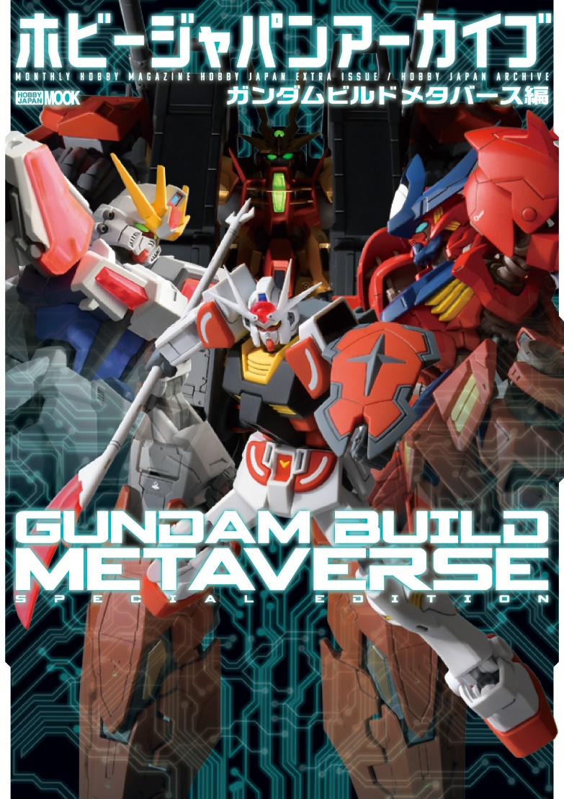
『ガンダムビルドメタバース』の魅力を1冊に凝縮!!
『ガンダムビルドメタバース』を特集した模型ムック「ホビージャパンアーカイブ ガンダムビルドメタバース編」が8月29日(木)に発売。
「月刊ホビージャパン」に掲載されてきた記事の中から、1コンテンツをピックアップして1冊にまとめた保存版ムック「ホビージャパンアーカイブ」がスタート！第1弾は2023年10月から配信されているアニメ『ガンダムビルドメタバース』を特集いたします！
『ガンダムビルドメタバース』に登場したメカやキャラクター、ストーリーなどの作品紹介から始まり、劇中で活躍した多数のガンプラ作例を収録。ガンプラアニメの金字塔『ガンダムビルドファイターズ』を筆頭とする「ガンダムビルドシリーズ」10周年を記念して制作された『ガンダムビルドメタバース』の魅力をあますことなくお届けします。

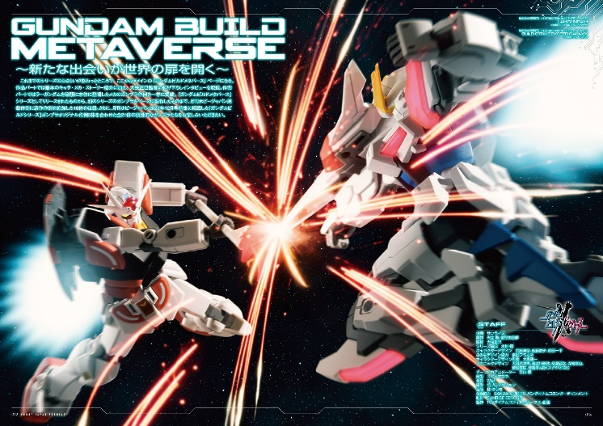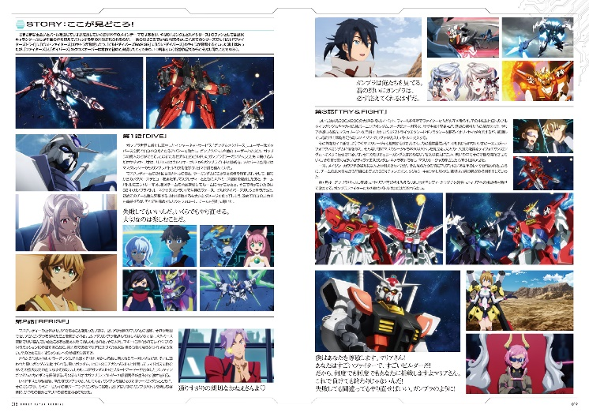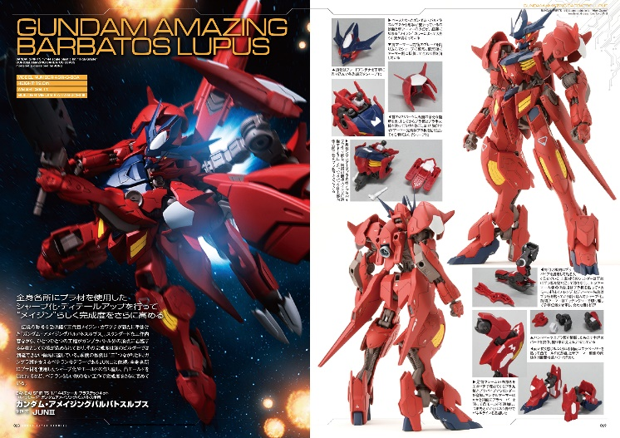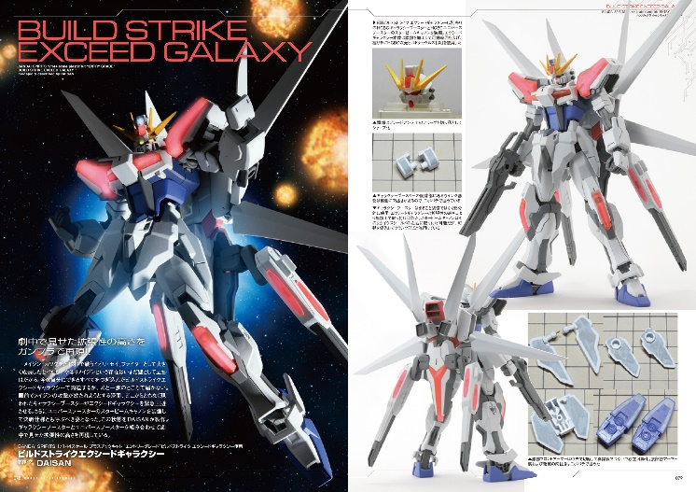

【商品情報】
ホビージャパンアーカイブ ガンダムビルドメタバース編
●発売日：2024年8月29日(木)発売
●定価：3,080円（本体2,800円＋税10％）
●雑誌コード：68159-99
●ISBNコード：978-4-7986-3602-3
●JANコード：9784798636023
●判型：A4判 平綴じ
●発売元：ホビージャパン

【権利表記】
©創通・サンライズ

【プレスリリースに関するお問い合わせは下記まで】
株式会社ホビージャパン 広報宣伝課 並木・岡本
〒151-0053 東京都渋谷区代々木 2-15-8 E-mail：pr@hobbyjapan.co.jp
TEL：03-5304-9115 URL：https://hobbyjapan.co.jp/

